程式簡介 :

利用TCP連線可遊玩 【海戰棋】。 並且可利用UDP聊天室對話！

架構:



程式起始進入點【connectGUI】

執行程式的 【connectGUI】有兩個選項 一個是加入房間 or 建立房間

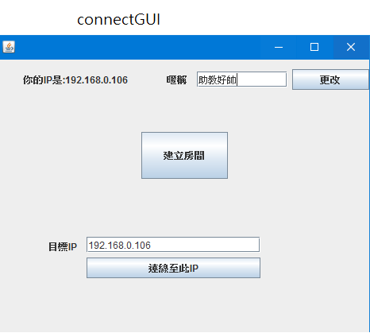

連線成功後可以開始擺船，點選造船室中按鈕並點擊棋盤格子，即可把船擺下去。在遊戲視窗中按下方向鍵左右可更改船的垂直與否

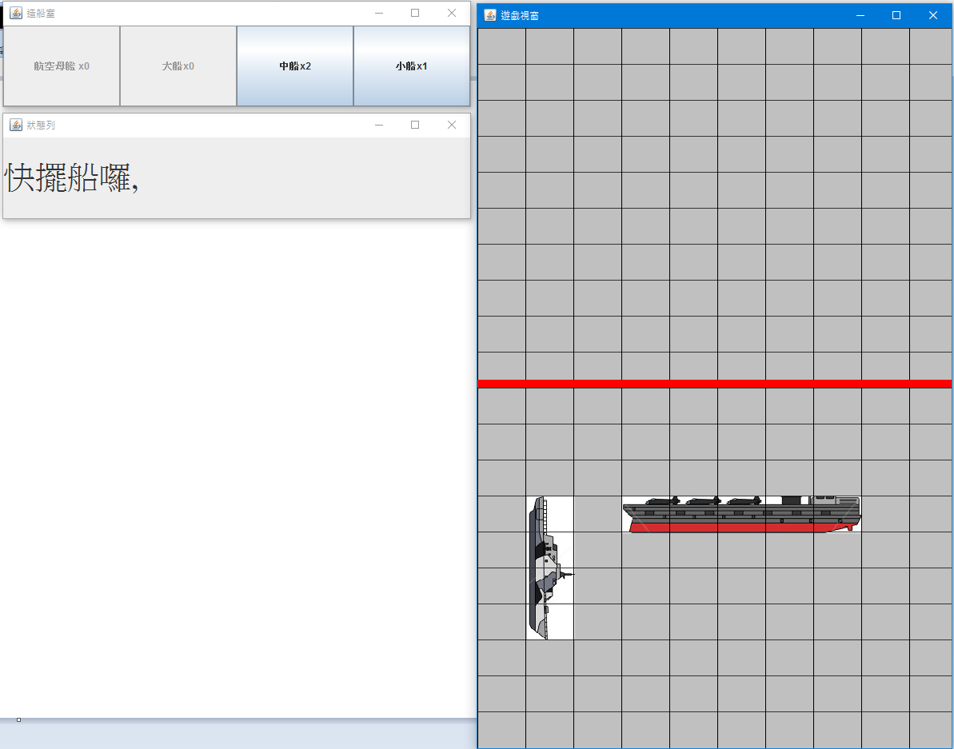

放完船後等待對方也放完船遊戲就會開始了

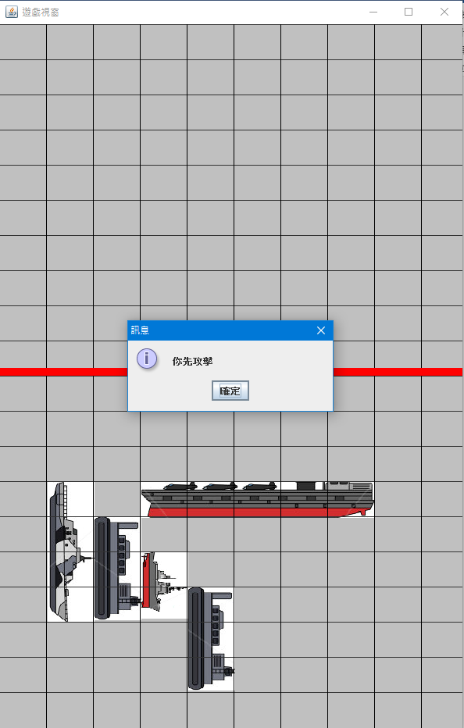

攻擊的時候要點選上面的盤子，因為盤子是對手的，接著點下去如果命中對面的船，會顯示爆炸，如果沒有命中，就會顯示全黑，同時對方的盤子上也會顯示自己的船有沒有被攻擊到

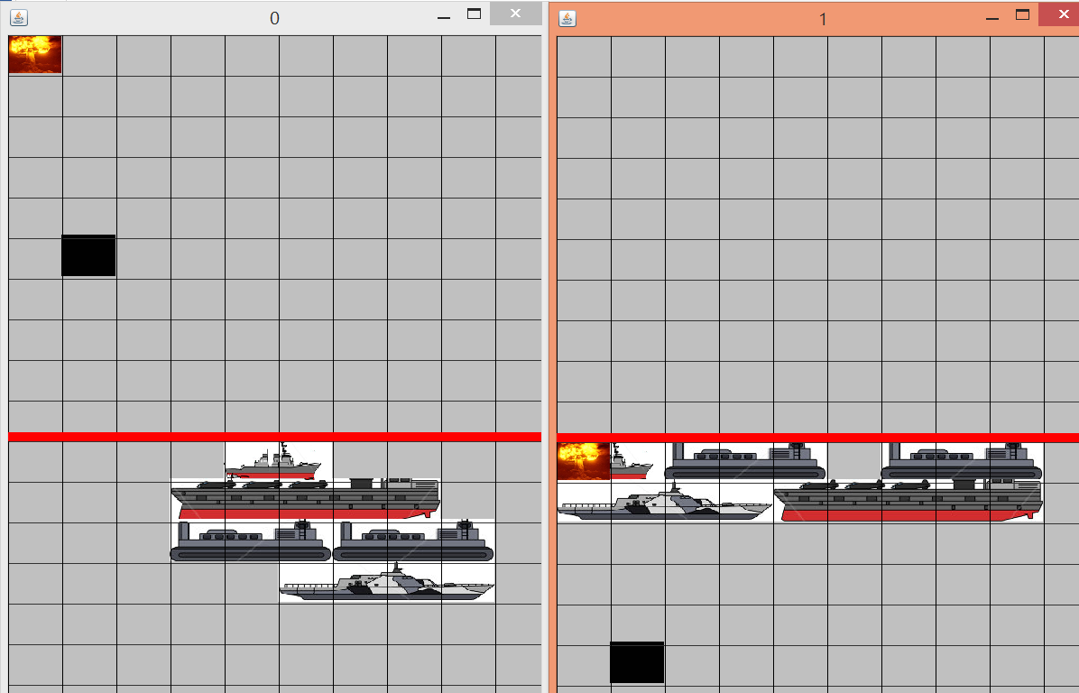

接著只要持續攻擊，直到其中一方的船完全被摧毀就會結束了，會跳出提醒誰獲勝。

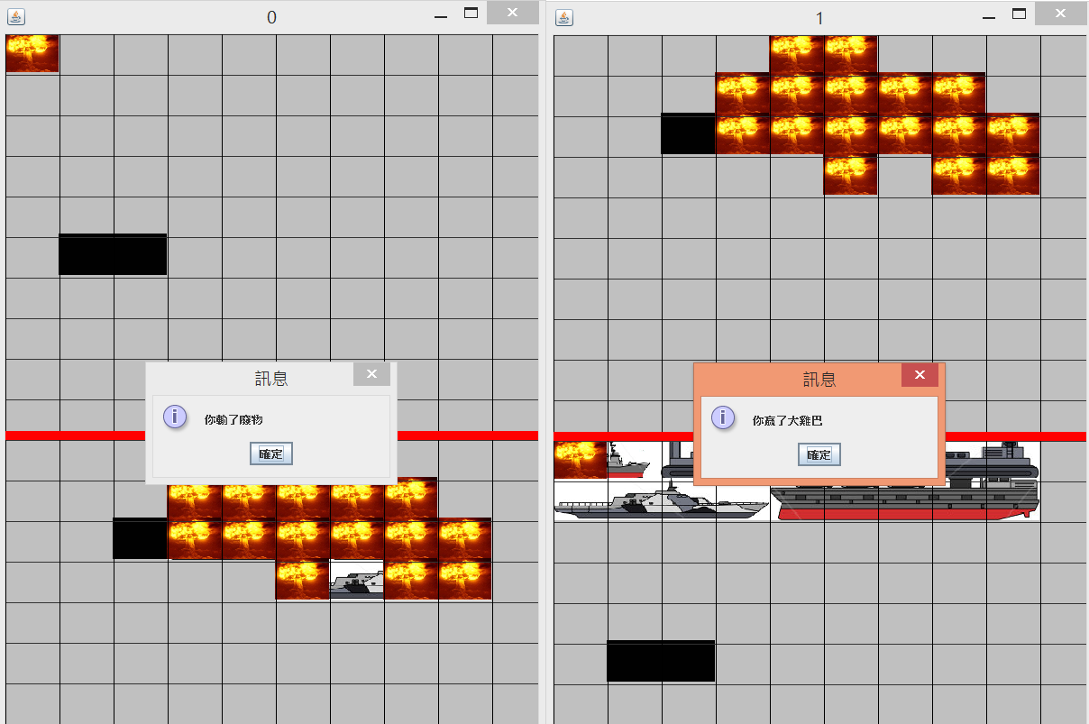

103502008 鄭瑞祺 33% 遊戲邏輯 設計 實作

103502520 熊偉年 33% TCP UDP 連線 設計 SERVER

103502509 陳韋宏 33% GUI，畫圖，音效，測試遊戲流程